Rigips MW11DL-F30-100/500/150-80/A-6800

SAINT-GOBAIN RIGIPS

Eigenschaften

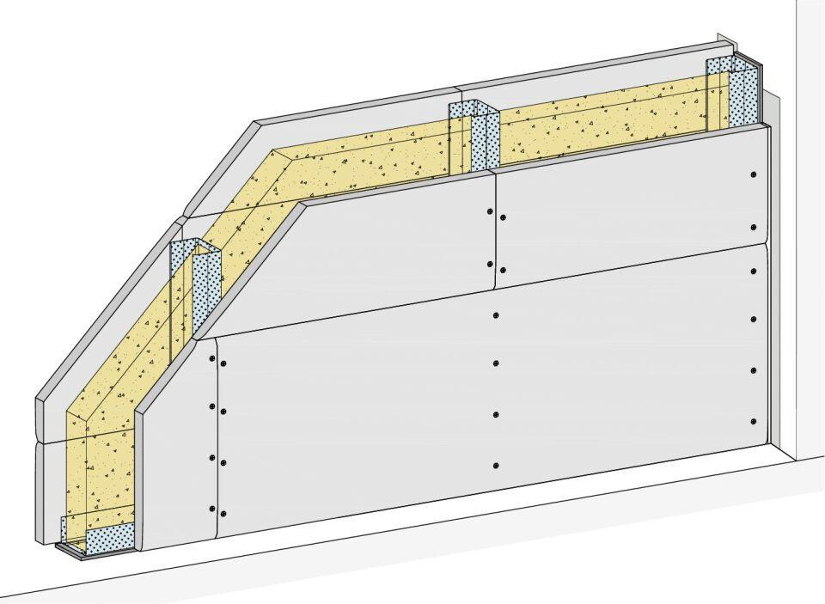

Ausführung Unterkonstruktion

Ständerwerk

Feucht- / Nassraum

geeignet für Feuchtraum

Feuerwiderstandsklasse

F 30 - A

Oberfläche

verzinkt

Profilform

C-Profil

Typ CW-Profil

100

Baustoff, Unterkonstruktion

Metall

Querschnitt

CW

Unterkonstruktion Trockenbau

Einfachständerwerk

Abstand Ständerachsen (mm)

500,00

Dicke Dämmschicht (mm)

80,00

Gewicht (kg)

38,00

Höhe Wand (m)

6,80

Schalldämmmaß (dB)

49,00

Wanddicke (mm)

150,00

Konsollast

0,7

Dicke Beplankung (mm)

1 x 25

Plattentyp Beplankung

Rigips Die Leichte (DL)

Schichtaufbau

1.1 Rigips Die Leichte RB; 2.1 Rigips Schnellbauschraube TN; 2.3 z.B. Rigips Nageldübel; 3.1 RigiProfil MultiTec UW; 3.2 RigiProfil MultiTec CW; 3.3 Rigips Anschlussdichtung Filz – einseitig selbstklebend; 4.1 z.B. Isover Akustic TP oder TF; 4.1 z.B. Isover Akustic TP oder TF; 5.1 z.B. VARIO Fugenspachtel; 5.1 VARIO 30 Fugenspachtel; 5.1 ProMix Plus; 5.1 ProMix Airless; 5.1 SUPER Fugenfüller; 5.1 Rigips Glasfaserbewehrungsstreifen; 5.1 Rigips Papierbewehrungsstreifen; 5.2 Rigips TrennFix